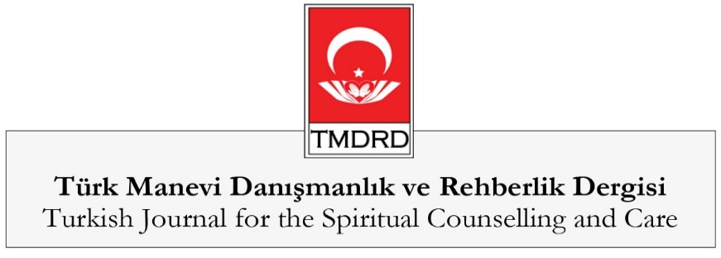
Yazar Bilgileri ⎜ Author Information
Arzu Tacer (Doktora Öğrencisi) –
Kurum / Institution: Atatürk Üniversitesi Sosyal Bilimler Enstitüsü Yazışma Adresi ⎜ Correspondence Address: Selvilitepe Mah. Sena Sokak, No:5 A Blok Daire: 24 Turgutlu/Manisa Elektronik Posta ⎜ E-mail: arzutacer25@hotmail.com Akademik Kimlik Numarası / Orcid: 0000-0002-5287-6771 İlgi Alanları ⎜ Areas of Interest: (a) Din psikolojisi (b) Siber psikoloji (c) Davranışsal bağımlılıklar.
Elif Nihal Aktay (Yüksek Lisans Öğrencisi) –
Kurum / Institution: Eskişehir Osmangazi Üniversitesi Sosyal Bilimler Enstitüsü Yazışma Adresi / Correspondence Address: Yunus Mah. Haziran Sok. Fidan Sitesi 1B Blok Daire:17 Kartal/İstanbul Elektronik Posta / E-mail: enihal.aktay@gmail.com Akademik Kimlik Numarası / Orcid: 0000-0003-4729-5929 İlgi Alanları / Areas of Interest: (a) Din psikolojisi, (b) Din-ruh sağlığı ilişkisi, (c) Manevi danışmanlık ve rehberlik.
Enes Orhan (Yüksek Lisans Öğrencisi) –
Kurum / Institution: Hitit Üniversitesi Lisansüstü Eğitim Enstitüsü Yazışma Adresi / Correspondence Address: Sultan Beyazıt Mah. Doğular Sok. No: 29/2 Orta/Çankırı Elektronik Posta / E-mail: 210437008@ogrenci.hitit.edu.tr Akademik Kimlik Numarası / Orcid: 0000-0003-4343-7117 İlgi Alanları / Areas of Interest: (a) Din psikolojisi, (b) Dini gelişim psikolojisi, (c) Manevi danışmanlık ve rehberlik, (d) Din ve ruh sağlığı.
Halime Hilal Taşkın (Doktora Öğrencisi) –
Kurum / Institution: Eskişehir Osmangazi Üniversitesi Sosyal Bilimler Enstitüsü Yazışma Adresi / Correspondence Address: Bahçelievler Mah. Esin Sok. Merkez/Kütahya. Elektronik Posta / E-mail: hilalalagoz@hotmail.com Akademik Kimlik Numarası / Orcid: 0000-0003-0186-3492 İlgi Alanları / Areas of Interest: (a) Manevi danışmanlık ve rehberlik, (b) Psikolojik danışmanlık ve rehberlik, (c) Din psikolojisi, (d) Din ve ruh sağlığı.
Hasan Kayıklık (Prof. Dr.) –
Kurum / Institution: Çukurova Üniversitesi Yazışma Adresi ⎜ Correspondence Address: Çukurova Üniversitesi İlahiyat Fakültesi Sarıçam/Adana Elektronik Posta ⎜ E-mail: hasankayiklik@gmail.com Akademik Kimlik Numarası / Orcid: 0000-0003-1755-5398 İlgi Alanları ⎜ Areas of Interest: (a) Din psikolojisi, (b) Dinsel yaşayış, (c) Dinsel değişim, (d) Dinsel tecrübe, (e) Tasavvuf psikolojisi.
Hişyar Dilan (Doktora Öğrencisi) –
Kurum / Institution: Çukurova Üniversitesi Sosyal Bilimler Enstitüsü Yazışma Adresi ⎜ Correspondence Address: Huzurevleri Mah. 77004 Sok. Necipler Apt. 5/11. Çukurova /Adana Elektronik Posta ⎜ E-mail: hisyardilan@yahoo.com Akademik Kimlik Numarası / Orcid: 0000-0001-8712-5073 İlgi Alanları ⎜ Areas of Interest: (a) Din psikolojisi, (b) Psikolojik danışmanlık, (c) Manevi danışmanlık.
Mustafa Naci Kula (Doç. Dr.) –
Kurum / Institution: Bursa Uludağ Üniversitesi Eğitim Fakültesi Yazışma Adresi ⎜ Correspondence Address: Uludağ Üniversitesi Eğitim Fakültesi B Blok Görükle Kampüsü Nilüfer / Bursa Elektronik Posta ⎜ E-mail: nkula@yahoo.com Akademik Kimlik Numarası / Orcid: 0000-0003-1763-9620 İlgi Alanları ⎜ Areas of Interest: (a) Din psikolojisi, (b) Kimlik ve din, (c) Manevi danışmanlık ve rehberlik.
Mükerrem Saliha Kars (Yüksek Lisans Öğrencisi) –
Kurum / Institution: Bursa Uludağ Üniversitesi Sosyal Bilimler Enstitüsü Yazışma Adresi ⎜ Correspondence Address: Fethiye Mah. Fayda Sok. No:2/1 Kat: 3 Daire: 3 Nilüfer / Bursa Elektronik Posta ⎜ E-mail: saliha.kars@gmail.com Akademik Kimlik Numarası / Orcid: 0000-0002-0538-1178 İlgi Alanları ⎜ Areas of Interest: (a) Teoloji, (b) Din psikolojisi, (c) Manevi danışmanlık ve rehberlik.
Tuğrul Niyazibeyoğlu (Dr.) –
Kurum / Institution: MEB Alaeddin Özdenören İmam Hatip Ortaokulu Yazışma Adresi ⎜ Correspondence Address: Burç Mah. 713. Sok. 8/6 Şentepe/Yenimahalle / Ankara Elektronik Posta ⎜ E-mail: niyazibeyoglu78@gmail.com Akademik Kimlik Numarası / Orcid: 0000-0002-1112-4485 İlgi Alanları ⎜ Areas of Interest: (a) Din psikolojisi (b) Değer odaklı manevi bakım (c) Değerler.
Zeynep Karlık (Doktora Öğrencisi) –
Kurum / Institution: Bursa Uludağ Üniversitesi Sosyal Bilimler Enstitüsü Yazışma Adresi ⎜ Correspondence Address: Yüzüncüyıl Mah. 415. Sok. No: 59 Buhara Evleri A Blok D: 12 Nilüfer / Bursa Elektronik Posta ⎜ E-mail: zeynepsariyer@hotmail.com Akademik Kimlik Numarası / Orcid: 0000-0002-2940-6579 İlgi Alanları ⎜ Areas of Interest: (a) Din psikolojisi, (b) Manevi danışmanlık ve rehberlik, (c) Kriz ve yas danışmanlığı..

